共享仪器平台Zeiss共聚焦显微镜培训通知
生物医学测试中心共享仪器平台将于2022年11月23日（周三）9:00-16:00以线上线下相结合方式举办Zeiss共聚焦显微镜培训。
共聚焦显微镜为生物医学等相关领域常用的科研仪器设备，可对固定样本或活细胞进行多色荧光及透射光成像、长时程观察、三维成像及重构、大视野拼图、光谱扫描及拆分、共定位分析、荧光漂白后恢复(FRAP)和荧光能量共振转移(FRET)等实验。
培训仪器：Zeiss共聚焦显微镜
培训内容：
- 线上理论部分：平台设备介绍及预约说明、共聚焦成像原理、成像相关参数的解读与设置方法、注意事项。
- 线下上机部分：开关机、单/多通道拍摄、Airyscan超分辨成像、多维度拍摄（Z轴层扫、多点拍摄及大视野拼接、时间序列成像）、数据导出。
培训时间：2022年11月23日（周三）9:00-16:00
培训日程：线上理论： 9:00-11:00 线上腾讯会议
线下上机：14:00-16:00 清华大学生物技术馆1102B
联系方式：010-62798144 梁老师 liangbin98144#tsinghua.edu.cn（发送邮件时请将“#”替换成“@”）
报名方式：访问链接：https://gxyqtsinghua.mikecrm.com/JHO3szC
或扫描二维码：
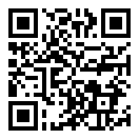
备注：
- 本次培训内容适用于平台的Zeiss共聚焦显微镜，包括LSM780倒置、LSM780正置、LSM880 Airyscan倒置共聚焦显微镜；
- 本次培训的线下上机部分收取机时费，2人以上报名参加时，每人优惠50%。
- 校外人员如需参加线下上机部分请提前联系沟通；请确认报名信息填写正确，培训前一天会通过邮件确认。
共享仪器平台
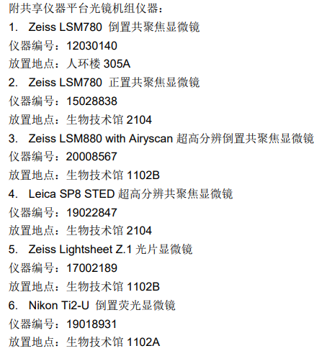
生物医学测试中心

